МИНОБРНАУКИ РОССИИ
Федеральное государственное бюджетное образовательное учреждение
высшего образования
«Московский технологический университет»
МИРЭА

Подлежит возврату
№ 0055

имитиционное моделирование методом системной динамики в системе true

Методические указания
по выполнению лабораторных работ
для студентов, обучающихся по направлению подготовки
09.04.04 «Программная инженерия»
магистерская программа 21 «Системная инженерия»

Москва 2019

Составители: С.С. Смирнов, В.А. Смольянинова

В методических указаниях излагаются рекомендации и методический материал для выполнения лабораторных работ по дисциплине «Имитационное моделирование методом системной динамики».
Материал предназначен для студентов дневного, вечернего и заочного отделений и может быть использован для самостоятельной работы.

Решение задач с двумя запасами

Невозобновляемый запас препятствует использованию возобновляемого.
Рассмотрим работу нефтяной компании.

Нефтяная компания имеет производственный капитал и добывает нефть. Это запасы. Пусть начальное значение капитала 100, исходные запасы нефти 5000.

Шаг 1. Размещаем запасы на рабочей области (рис. 1). Для размещения запасов используем инструменты, выделенные красным.

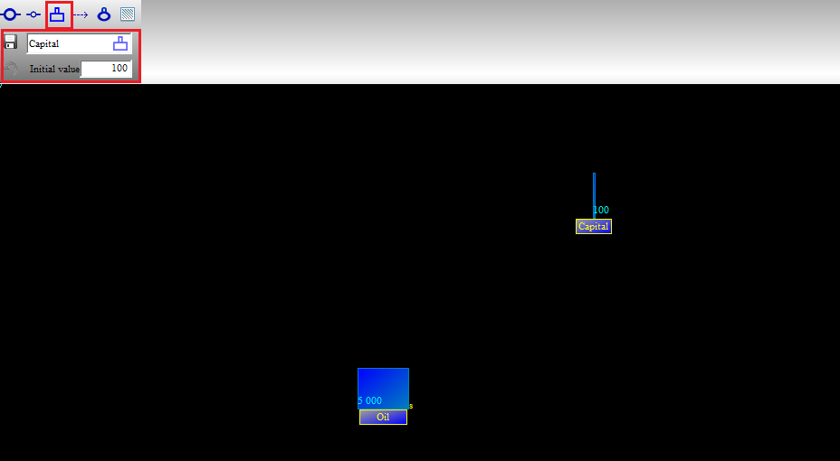
Рис. 1. Размещение запасов на рабочей области.

У производственного капитала есть срок службы, в результате чего он постепенно выходит из строя. Предположим, что за единицу модельного времени выходит из строя 5% производственного капитала.

Шаг 2. Добавляем исходящий поток для производственного капитала.
Исходящий поток должен быть куда-то направлен. В данном случае это должен быть абстрактный запас, природа которого нас не интересует.
Поэтому для начала добавляем абстрактный запас. Для этого размещаем новый запас правее запаса Капитал, нажимаем клавишу E и устанавливаем у этого запаса признак «veiled» (рис. 2). Это минимизирует иконку абстрактного запаса, и мы не будем отвлекаться на его величину. Имя и начальная величина абстрактного запаса нас также не интересует, оставляем их без изменений.
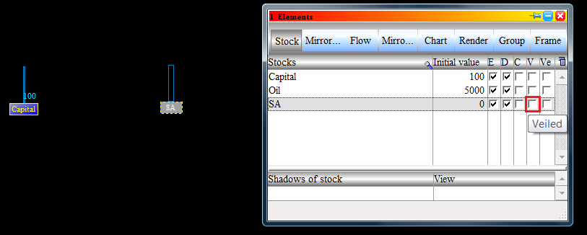
Рис. 2. Размещение абстрактного запаса

Теперь добавляем поток, исходящий из запаса Капитал и входящий в абстрактный запас.
Для этого выбираем при помощи ЛКМ инструмент «New Flow», далее щелкаем ЛКМ сначала на запасе Капитал, потом на абстрактном запасе. В результате чего будет изображен нужный нам поток. Сбросим выбор инструмента «New Flow», нажав ПКМ на рабочей области. Зададим имя созданному потоку «Аmortization» (рис. 3).
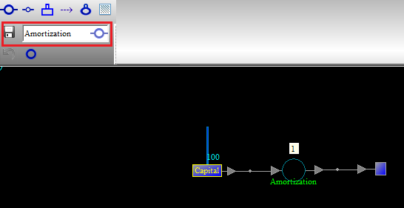
Рис. 3 Соединение Капитала и абстрактного запаса потоком Амортизация

Далее необходимо задать формулу для работы выходного потока амортизации.
Дважды щелкаем ЛКМ на потоке и попадаем в редактор формул.
Стираем программу, которая там есть по умолчанию и пишем свою.
Для этого нужно знать следующие вещи:
- переменная «y» - зарезервированная переменная, которая соответствует величине
выходного потока в текущий момент времени, т.е. мы должны написать формулу для расчета переменной «y».
- Svalue(“Имя запаса”) – функция получения величины запаса. Может иметь дополнительные аргументы для случая, если нас интересует величина запаса в прошлом.
- Round(величина) – округление до ближайшего целого.
На рис. 4 показано редактирование формулы выходного потока.
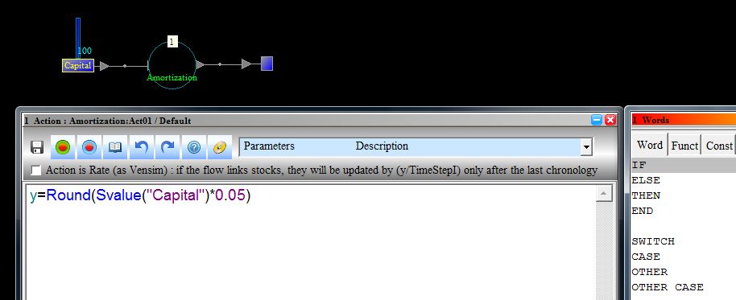
Рис. 4 Редактирование формулы выходного потока.

Обратите внимание, в правой части рисунка виднеется окно с набором встроенных функций, операторов, типов данных среды True. При нажатии на соответствующую функцию она добавляется в окно редактирования.
По завершении редактирования кода функции не забывайте сохранять результаты, нажав на символ дискеты в левом верхнем углу редактора.
Таким образом, в каждый момент времени производственный капитал уменьшается на 5% от своей текущей величины.

Шаг 4. Добавляем исходящий поток для нефти.
Нефть уменьшается в процессе добычи. Создадим исходящий поток с именем «Mining».
Для начала так же, как и на шаге 2, размещаем абстрактный запас и соединяем запас нефти с абстрактным запасом потоком, который исходит из нефти (рис. 5).

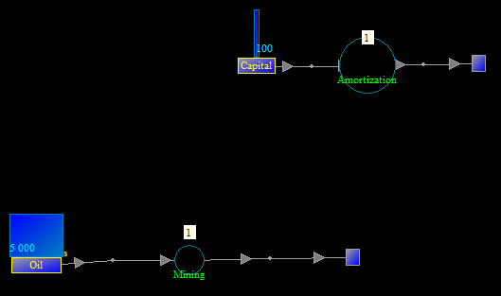
Рис. 5 Создание исходящего потока Mining

Нефть тем труднее добывать, чем глубже она залегает. Но чем больше добывают нефти, тем больше ее уровень опускается, следовательно, она оказывается глубже.
Допустим, что когда месторождение было новым, то единица производственного капитала приносила 4 ед. добываемой нефти. Тогда с уменьшением уровня нефти требуется все больше капитала, чтобы добыть 1 ед. нефти. Иначе говоря, на единицу производственного капитала приходится все меньше добываемой нефти.
Таким образом, количество добываемой нефти (величина исходящего потока «Minig») в текущий момент времени зависит 2х показателей:
- добычи нефти на единицу капитала;
- имеющегося капитала.
Для простоты предположим, что добыча нефти на единицу капитала это простое процентное соотношение (хотя это не так), вычисляемое как:
((Текущий уровень нефти)/(Начальный уровень нефти))*4.

Инструмент «Поток» в системе True может не только соединять запасы, но и просто создавать некие управляющие функции для нашей модели. Результат работы этих функций может использоваться другими функциями и потоками.

В нашем случае получается, что функция вычисления добычи нефти на единицу капитала это функция, которая управляет потоком «Mining». Добавим ее в модель.
Для этого разместим еще один поток-функцию, при этом не будем соединять его с запасами, и назовем его «Mining1Cap» (рис. 6).

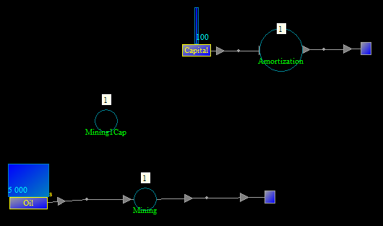
Рис. 6. Добавление функции расчета добычи на единицу капитала

Зайдем в редактор функции «Mining1Cap» и напишем там выражение, соответствующее показанной выше формуле (рис. 7).

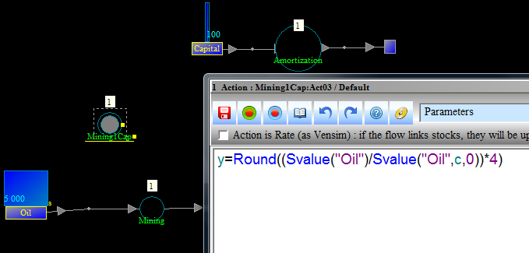
Рис. 7. Редактирование формулы расчета добычи на единицу капитала
Обратите внимание, что в формуле присутствует вызов встроенной функции
Svalue (“Oil”, c, 0), что позволяет нам в любой момент модельного времени узнать величину изначального запаса нефти. Здесь второй параметр – номер цикла, третий параметр – номер такта модельного времени. В данном случае получается, что мы обращаемся к нулевому моменту текущего цикла.
Теперь необходимо использовать полученную величину добычи на единицу капитала в формуле самого потока «Mining» (рис. 8).
Текущая величина добычи это произведение имеющегося капитала на величину добычи на единицу капитала.

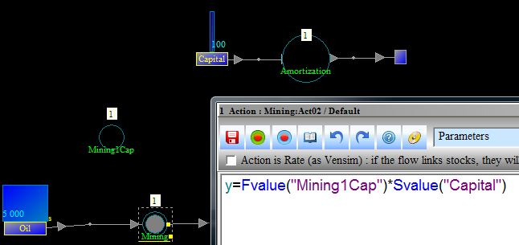
Рис. 8 Редактирование формулы расчета потока Mining

Обратите внимание, что для получения значения функции-потока используется операция «Fvalue».

Шаг 5. Добавление процедуры расчета прибыли.

В результате добычи нефти, компания может получать прибыль. Прибыль складывается как разница между выручкой за проданную нефть и издержек, связанных с эксплуатацией производственного капитала (затраты на электричество и прочее).
Предположим, что единицу нефти можно продать за 5 денежных единиц.
Также предположим, что единица капитала требует 0,1 денежную единицу на свое содержание.
Тогда прибыль рассчитывается по формуле:

5*Количество добытой нефти – 0.1*Производственный капитал

Аналогично функции «Mining1Cap», добавим в модель функцию расчета прибыли.
Назовем ее Profit (рис. 9).

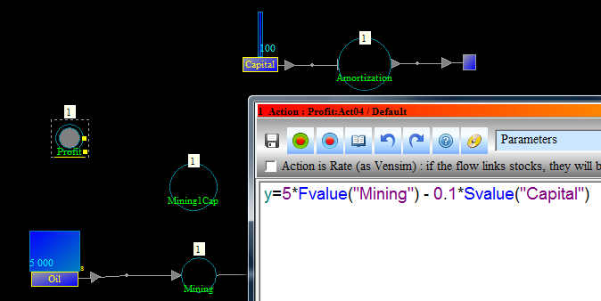
Рис. 9 Редактирование формулы расчета прибыли

Шаг 6. Добавление входящего потока для производственного капитала

За счет прибыли компания может приобретать новый производственный капитал.
Предположим, что за 100 единиц прибыли можно увеличить производственный капитал на 1.
Новый капитал прибывает из абстрактного места. Добавим новый абстрактный запас, аналогично тому, как это было сделано на шаге 2, и направим поток из абстрактного запаса в Капитал (рис. 10). Назовем этот поток «Investment».

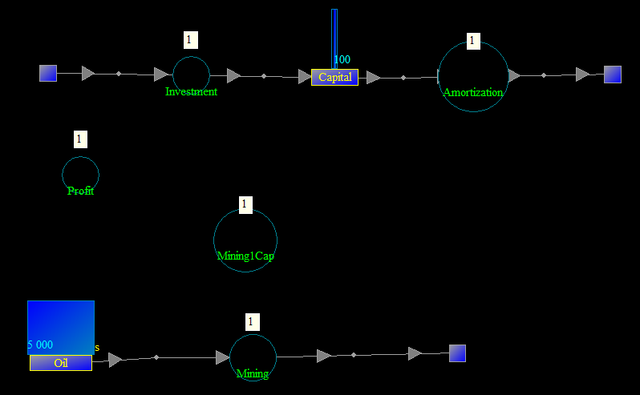
Рис. 10 Создание входного потока инвестиций в производственный капитал

Войдем в редактор формулы потока и напишем там код, показанный на рис. 11.

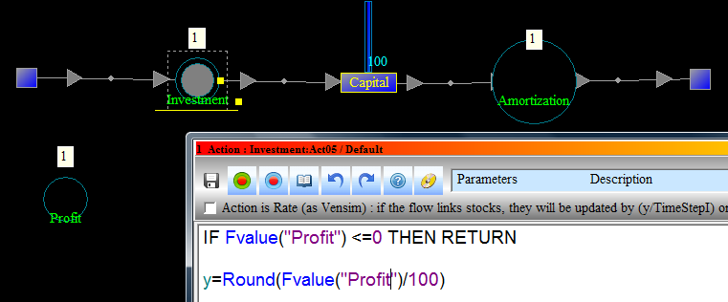
Рис. 11. Редактирование кода для потока инвестиций в Капитал

Обратите внимание, что инвестиции возможны только в том случае, если прибыль больше нуля.
Чтобы описать этот факт, использовался условный оператор IF THEN.
В условии этого оператора написано, что если прибыль меньше или равна нулю, то необходимо выйти из данной функции. В этом случае значение «y» считается равным нулю.
Если прибыль больше нуля, то делим ее на 100 и округляем. Получаем приращение производственного капитала в данный момент времени.

Шаг 7. Настройка модели.

Во-первых, всем потокам-функциям необходимо задать количество модельного времени, в течение которого они будут работать. Для каждого потока-функции это время может быть свое, но в нашем случае оно у всех одинаковое. Допустим, это будет 40 единиц времени.
Щелкнем ЛКМ на поток и в инструментальной линейке изменим значение параметра Repeat с 12 на 40 (рис 12, 13). Не забудем сохранить изменения, нажав на дискетку.

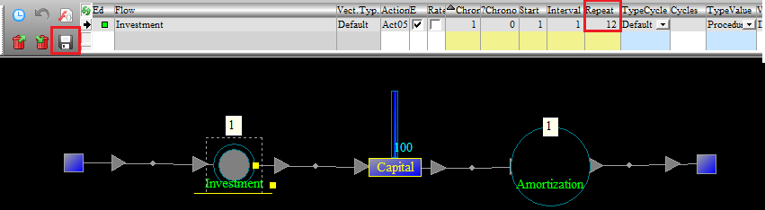
Рис. 12 Изменение модельного времени для потока инвестиций.

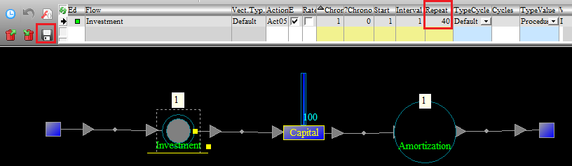
Рис. 13 Изменение модельного времени для потока инвестиций.

Аналогично для всех потоков и функций модели необходимо установить значение модельного времени на величину 40.

Во-вторых, всем потокам и функциям модели необходимо задать порядок расчета, соответствующий логике работы модели. Иначе говоря, необходимо определить, в какой последовательности должны вычисляться потоки и функции на каждом шаге модельного времени.
В нашем случае последовательность расчета должна быть такой:
- сначала рассчитываем добычу на единицу капитала (Mining1Cap);
- потом саму величину добычи (Mining);
- далее рассчитываем прибыль от продажи (Profit);
- потом величину оттока производственного капитала (Amortization);
- Наконец, определяем прирост капитала за счет прибыли (Investment).

Последовательность расчетов задается при помощи параметра «хронология» (Chronology) на инструментальной линейке.
Например, изменим хронологию для потока инвестиций (рис. 14).

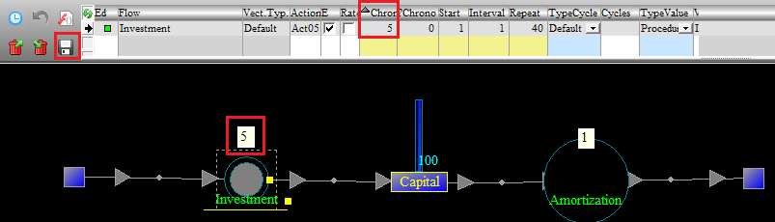
Рис. 14 Изменения порядка расчета для потока инвестиций

Не забываем сохранять изменения при помощи «дискетки». Обратите внимание, что цифра над самим потоком соответствует приоритету его расчета.
Изменим хронологию для всех оставшихся потоков и функций модели на основе описанной выше логики, итого (рис. 15):
- Mining1Cap - 1;
- Mining - 2;
- Profit - 3;
- Amortization - 4;
- Investment - 5.
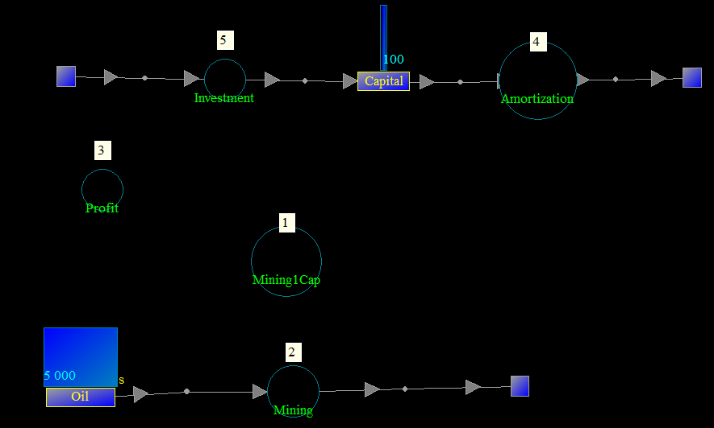
Рис. 15 Расстановка порядка расчета для всех потоков и функций модели

Шаг 8. Расчет модели.
Завершив все построения, можно произвести расчет модели, нажав кнопку .
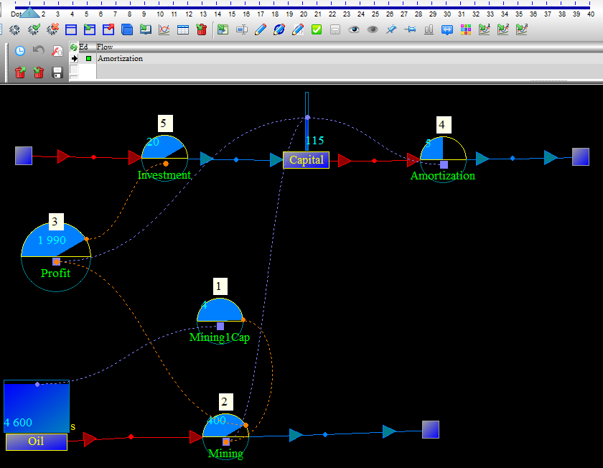
Рис. 16. Результаты расчета модели
В результате расчета внешний вид модели изменится.
- Изменится временная шкала, которая теперь имеет ровно столько единиц модельного времени, сколько мы просили – 40;
- На временной шкале ползунок будет установлен в 1ый момент модельного времени;
- Будут отображены информационные связи между элементами модели, а также величины потоков и запасов, соответствующие установленному на шкале моменту времени;

Шаг. 9 Простое наблюдение за работой модели

За работой модели можно наблюдать, перемещая ползунок по шкале времени при помощи мыши, клавиш «влево» «вправо», а также запустив исполнение модели при помощи кнопки .
При этом будут меняться уровни потоков и запасов. Например, сравните вид модели, показанный на рис. 16 и на рис. 17.

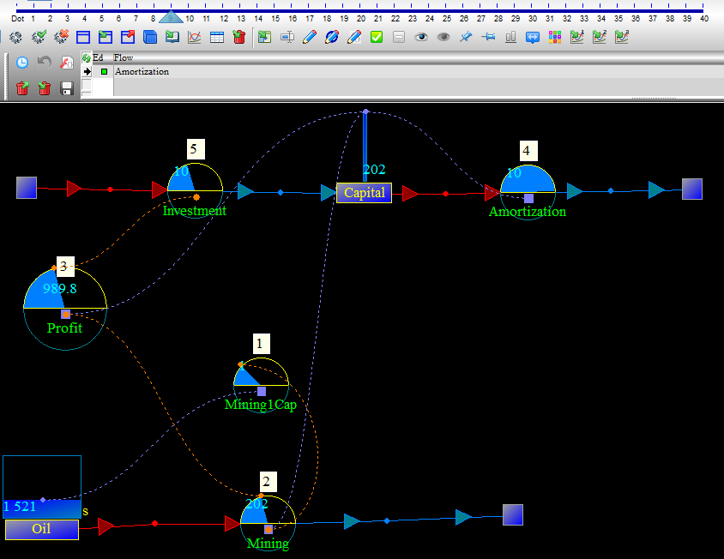
Рис. 17 Вид модели в момент времени 9.

Шаг 10. Наблюдение за работой модели при помощи графиков

Когда модель рассчитана, то можно построить графики изменения потоков и запасов во времени.
Для этого нужно выделить интересующий поток или запас, нажать на нем ПКМ и из всплывающего меню выбрать пункт New Chart (рис. 18).

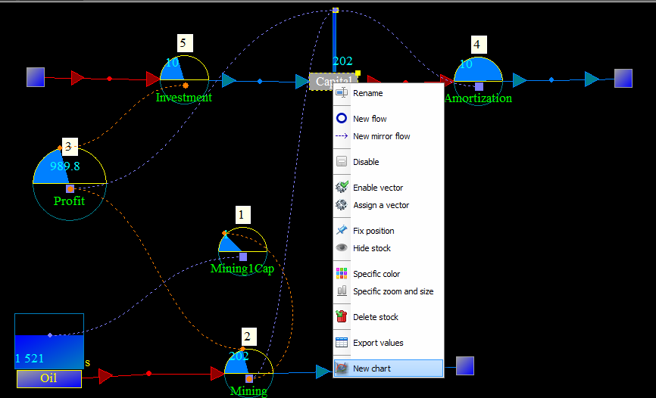
Рис. 18 Построение одиночного графика

В результате появится график изменения выбранной величины во времени (рис. 19)

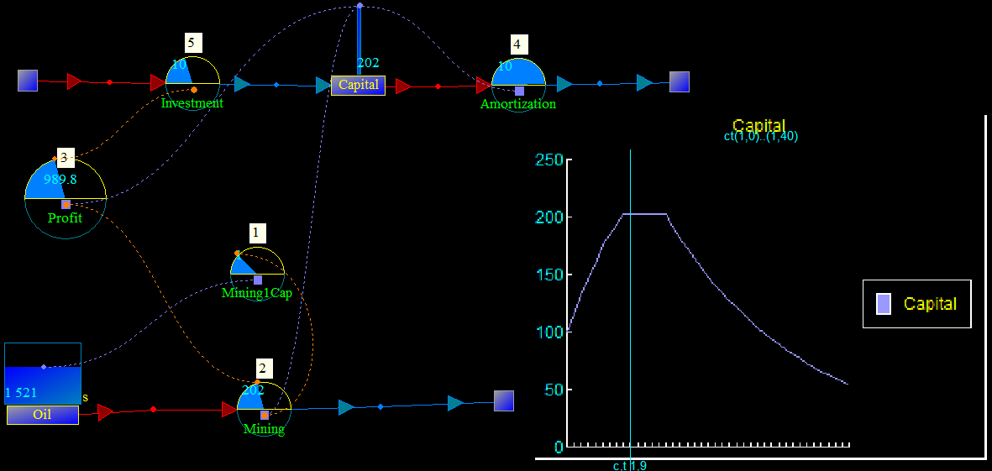
Рис. 19 График изменения размера производственного капитала во времени

Если зажать ЛКМ и выделить область, в которой будут находиться либо только потоки, либо только запасы, то можно отобразить их динамику на одном графике (рис. 20, 21).

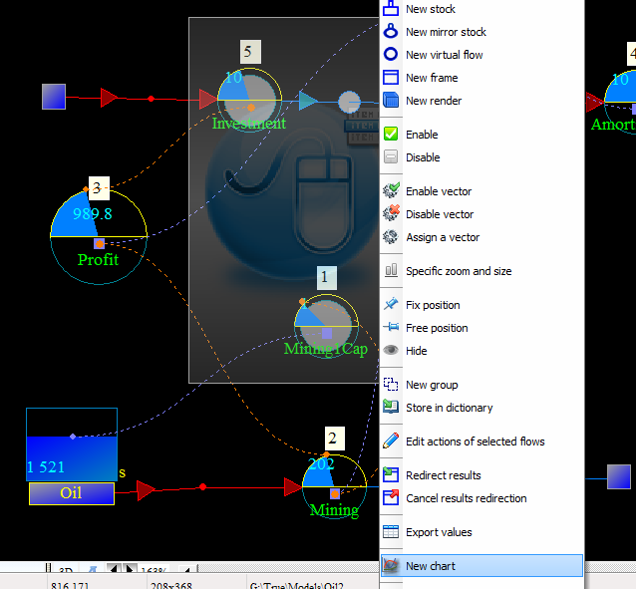
Рис. 20 Построение динамики 2х потоков на одном графике.

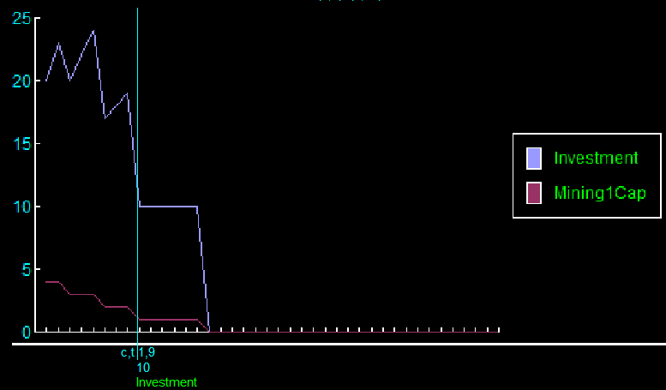
Рис. 21 Динамика инвестиций и добычи на единицу капитала, изображенные на одном графике.

Построение графиков изменения разных величин на одной плоскости бывает полезно для изучения динамики системы.

Шаг 11. Предварительные исследования
Построим по отдельности графики наблюдаемых величин нашей модели и сделаем предварительные выводы (рис.)
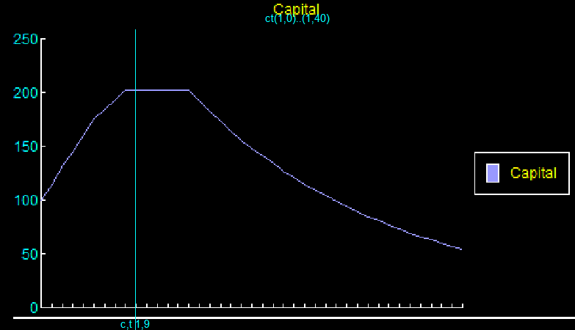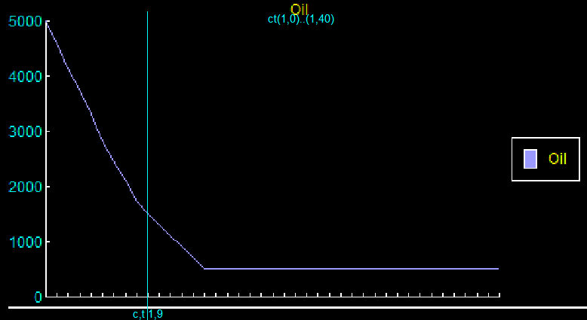
Рис 22. Изменение капитала Рис. 23 Изменение запасов нефти

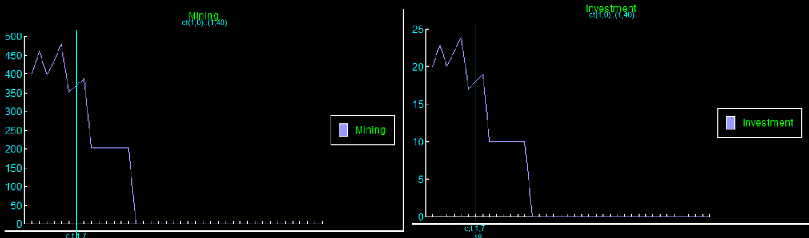
Рис. 24 Изменение добычи Рис. 25 Изменение инвестиций

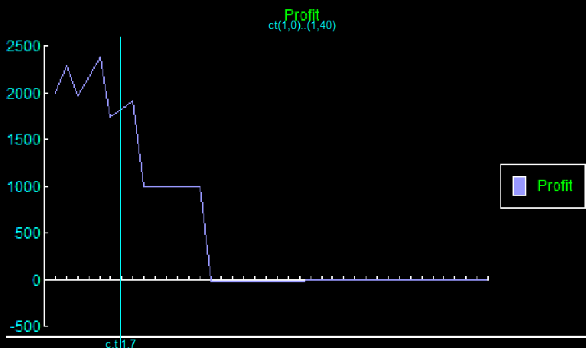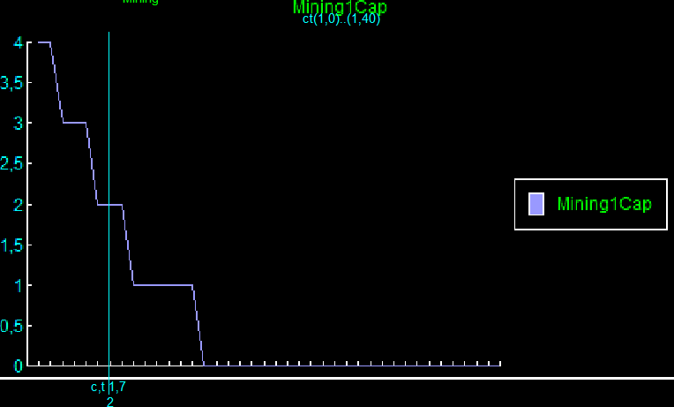
Рис. 26 Изменение прибыли Рис. 27 Изменение добычи на ед. кап.

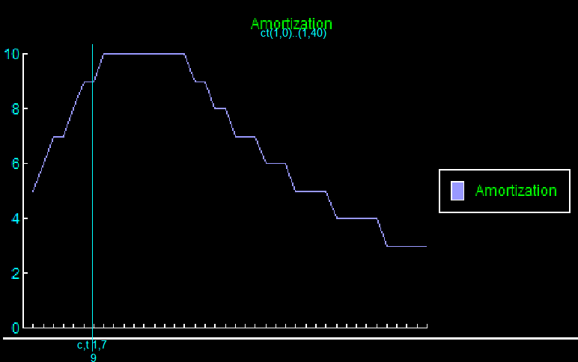
Рис. 28 Изменение амортизации
При текущих исходных данных можно сделать следующие выводы.
- Изменение производственного капитала.
До определенного момента добыча нефти приносит существенную прибыль. Прибыль вкладывается в приобретение капитала. Причем приток капитала больше, чем его отток в результате естественного износа. Наблюдается рост капитала. Вместе с ростом капитала растут и издержки на его содержание.
Далее объем имеющейся нефти достигает определенного порога, когда ее добыча на единицу капитала уже не так велика. Получаемых прибылей хватает ровно на столько, чтобы компенсировать содержание производственного капитала. Начиная с этого момента необходимо сворачивать производство.
Далее объем имеющейся нефти достигает очередного порога, когда нужно слишком много оборудования и затрат на его содержание, чтобы эту нефть извлечь на поверхность. Выручка, получаемая от возможной продажи нефти, не покрывает расходов. Добыча прекращается. Производственный капитал уменьшается в результате постепенного выхода из строя.
- Изменение запаса нефти.
Запас нефти постепенно убывает до тех пор, пока ее добыча не перестает быть прибыльной. После чего запас нефти стабилизируется на определенном уровне. При заданных исходных данных этот уровень равен 1/10 от первоначального запаса.
- Форма графиков добычи, инвестиций и прибыли заставляет задуматься.
В перечисленном ряду первичным является график добычи.
Возникает вопрос, почему добыча то растет, то резко падает?
Добыча зависит от величины добычи на единицу капитала.
Рассмотрим этот график (рис. 27).
График имеет ступенчатую форму, очевидно в результате операции округления.
Если подумать получше, то добыча на единицу капитала вполне может быть действительной величиной.
Поэтому операция округления в вычисление функции Mining1Cap была добавлена ошибочно, что привело к недостоверности полученных результатов.

Шаг 12. Исправление модели
Предварительные исследования показали, что модель недостоверна из-за допущенных ошибок. Внесем необходимые исправления, убрав операцию округления из функции Mining1Cap. Выполним пересчет модели и заметим, что графики изменились.
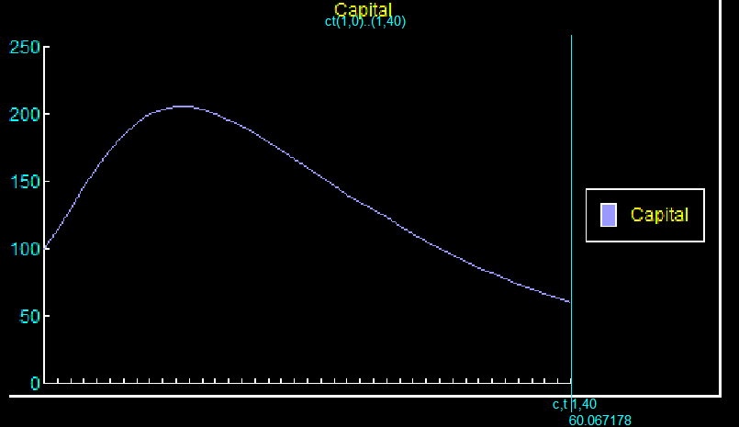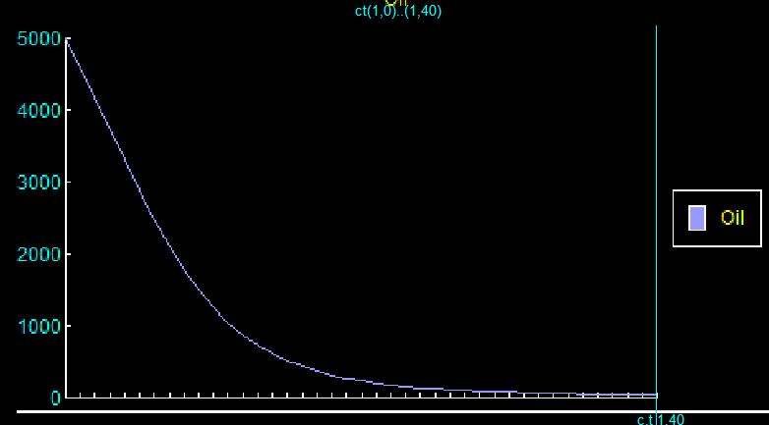
Рис 29. Изменение капитала Рис. 30 Изменение запасов нефти

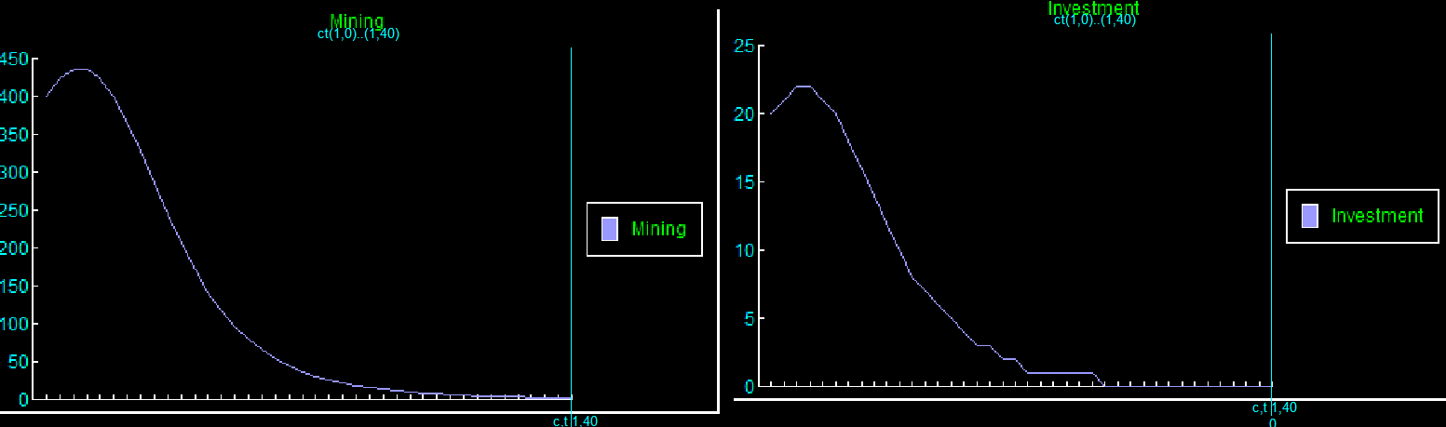
Рис. 31 Изменение добычи Рис. 32 Изменение инвестиций

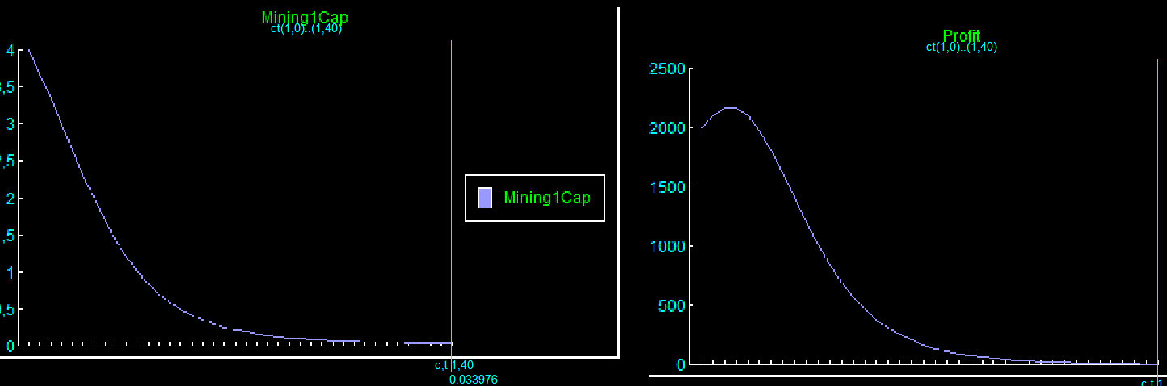
Рис. 33 Изменение добычи на ед. кап. Рис. 34 Изменение прибыли

Шаг 13. Оценка достоверности после исправлений
После исправлений графики сгладились. Исчезла пилообразность и ступенчатость, связанная с излишним округлением.
График капитала лишился «плато» и обрел выраженный экстремум.
Добыча нефти оказалась рентабельной до уровня в 1/50 от первоначального запаса. Именно на этом уровне прибыли уже не могут обеспечить прирост капитала и начинаются убытки.
После исправлений модель можно признать достоверной.

Шаг 14. Исследования изменения динамики в зависимости от некоторого параметра.

